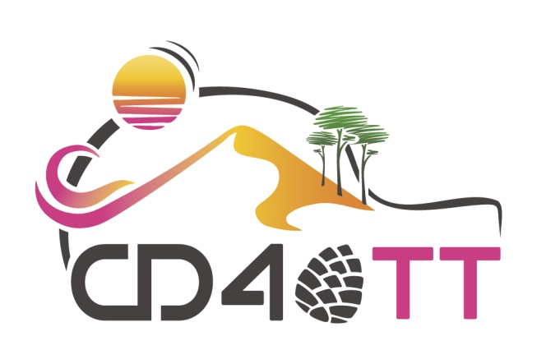
STAGE PING FEMININ

DIMANCHE 9 JANVIER 2022
De 9h00 à 17h00 à MONT DE MARSAN
(Salle du Péglé, rue du Commandant Pardaillan)

Un programme complet :
- Accueil : café/thé, jus de fruits et viennoiseries
- Fit ping tonic / entraînement / exercices variés et adaptés / conseils personnalisés / séance ping réalité virtuelle …
Des groupes de travail seront organisés en fonction des niveaux
Encadrement professionnel et expérimenté

Prévoir le repas du midi : auberge espagnole, le dessert sera offert par le CD40…Surprise…!

Stage OFFERT par le CD40TT, ouvert à toutes, de la catégorie Poussine à vétérante.
INSCRIPTION à l’adresse suivante : lou-landestt@wanadoo.fr avant le 31 décembre 2021

